Dokumentation  
Filmverwaltung

# Datenbank

## Erstellung der Datenbank

Ich erstelle mit Hilfe von MySQL Workbench ein ER-Modell.

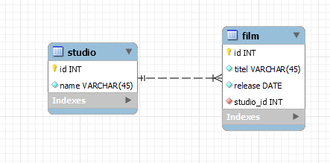Hier erstelle ich die Tabellen `studio` für die Produktionsfirma und `film` für die Filme.  
Da ein Film immer nur von einer bestimmten Produktionsfirma stammt, und eine Produktionsfirma mehrere Filme produzieren kann, besteht zwischen des beiden Tabellen eine 1:N Beziehung.

Mit Hilfe von *Database -> Forward Engineer* kann die Datenbank nun erstellt werden.

## Datenbank erweitern

Die Datenbank wird nun um eine weitere Tabelle `Schauspieler` erweitert.  
Ein Schauspieler kann in mehreren Filmen vorkommen, und ein Film kann mehrere Schauspieler casten. Daher handelt es sich hier um eine N:M Beziehung.

Außerdem kommt noch die Tabelle `country` dazu, in welcher wir das Herkunftsland des Schauspielers abspeichern.  
Da ein Schauspieler nur aus einem bestimmten Land abstammen kann, aber aus einem Land mehrere Schauspieler kommen können, handelt es sich hier wieder um eine 1:N Beziehung.

Nachdem die Datenbank erweitert wurde sieht diese nun folgendermaßen aus:

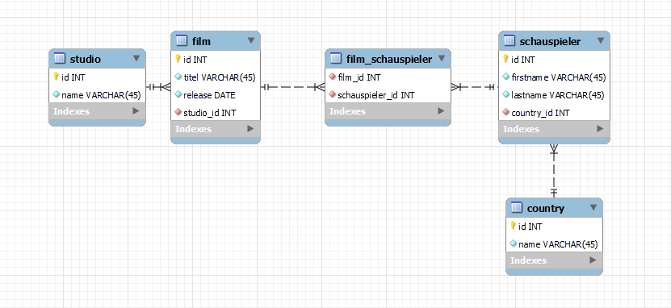

# Bedienoberfläche

Für die Bedienoberfläche erstelle ich eine einfache Form mit einem text input, einem Button um die Suche zu starten, und mit einem Button um die Suche abzubrechen.

Wenn der Benutzer einen Text im Eingabefeld eingibt, so wird eine POST Anfrage gesendet, welche ich mit Hilfe von Astro – dem Framework, das ich verwende – direkt verarbeiten kann.

Zuerst prüfe ich, ob der Benutzer einen Text eingegeben hat. Falls kein Text vorhanden ist so wird ein Fehler zurückgegeben. Im Normalfall sollte es nicht möglich sein, ein leeres Feld zu submitten, aber es ist dennoch wichtig dies abzuprüfen da ein Benutzer das readonly in der Form einfach umgehen kann.

Anschließend wird die Datenbank nach dem Input des Benutzers durchsucht und geprüft, ob es Einträge zur Produktionsfirma in der Datenbank vorhanden sind. Falls ein Ergebnis gefunden wird, so wird eine Tabelle angezeigt mit den Suchergebnissen.

Sonst wird der Text „Produktionsfirma nicht gefunden“ angezeigt.

Bevor Sucheingabe:

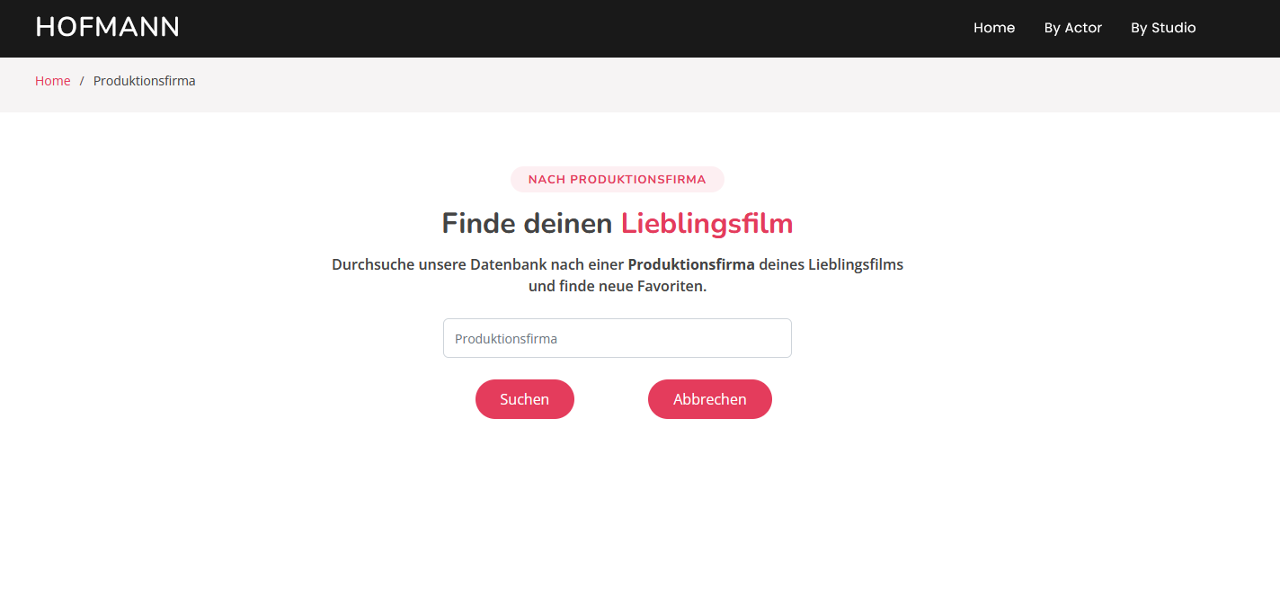

Nach invalider Suchangabe: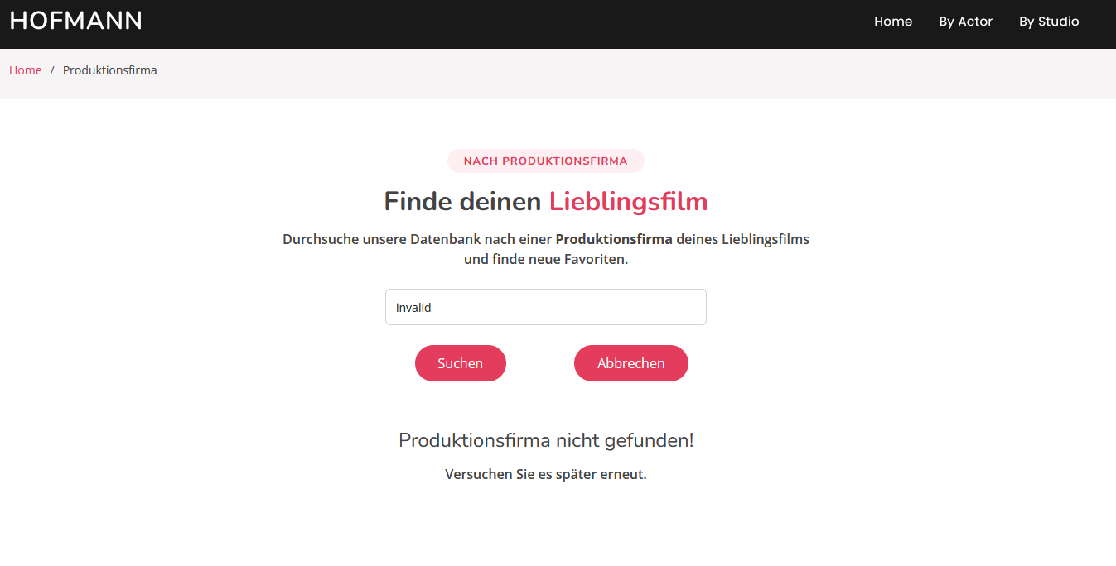

Nach valider Eingabe:  
